МИНИСТЕРСТВО ЦИФРОВОГО РАЗВИТИЯ, СВЯЗИ И МАССОВЫХ КОММУНИКАЦИЙ РОССИЙСКОЙ ФЕДЕРАЦИИ
Ордена Трудового Красного Знамени федеральное государственное бюджетное образовательное учреждение высшего образования
«МОСКОВСКИЙ ТЕХНИЧЕСКИЙ УНИВЕРСИТЕТ СВЯЗИ И ИНФОРМАТИКИ»

ОТЧЕТ ПО ЛАБОРАТОРНОЙ РАБОТЕ №5
по предмету
«Основы кибернетики и вычислительной техники»
на тему
«Последовательностная логика»

Выполнил:
студент группы БВТ2505
Зиборов Александр Владимирович

Москва, 2025
Цель работы:
Освоить принципы проектирования, построения и анализа базовых последовательных цифровых устройств — триггеров различных типов, счётчиков, регистров и модулей памяти — с помощью программы Logisim.
Задачи:
Построить:
- Асинхронный RS-триггер.
- Синхронный RS-триггер.
- Синхронный D-триггер, работающий по уровню.
- Синхронный D-триггер, работающий по фронту.
- Синхронный 8-разрядный регистр.
- 4-разрядный синхронный счётчик.
- Сумматор с памятью.
- Сумматор с аккумулятором.
- Память 8x8.
Ход выполнения:
- Построим Асинхронный RS-триггер
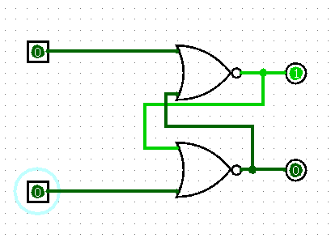
- Построим Синхронный RS-триггер
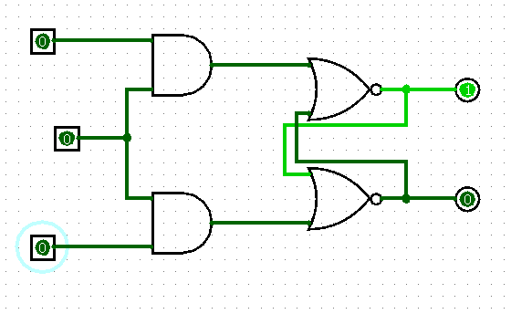

- Построим Синхронный D-триггер, работающий по уровню
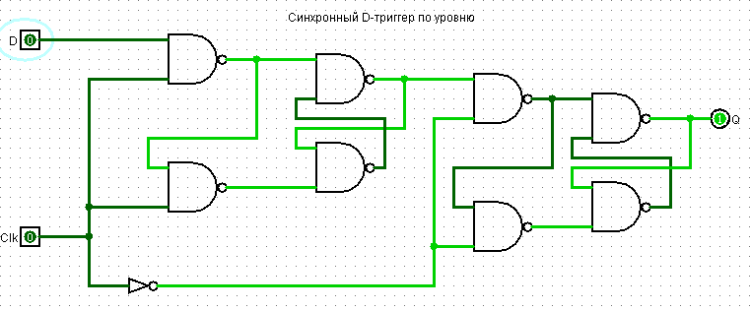

- Построим Синхронный D-триггер, работающий по фронту

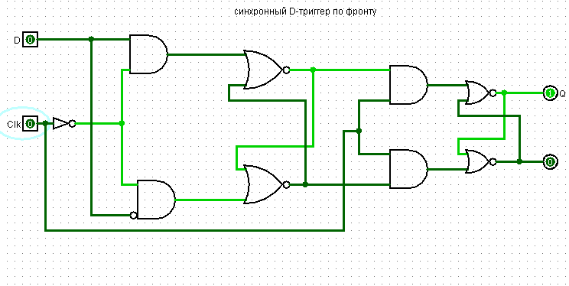

- Построим Регистр используя Синхронный D-триггер, работающий по уровню из задания 3
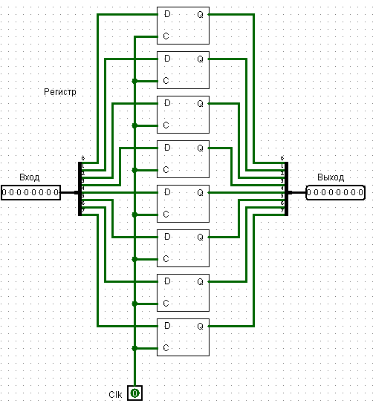

- Построим 4-разрядный синхронный счётчик используя Синхронный D-триггер, работающий по фронту из задания 4

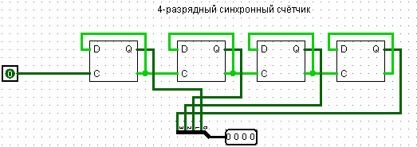

- Построим Сумматор с памятью используя регистр, мультиплексор и 8-битный сумматор
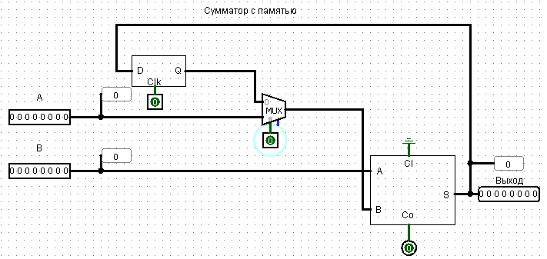

- Построим Сумматор с аккумулятором используя сумматор 8-битный и регистр с очисткой

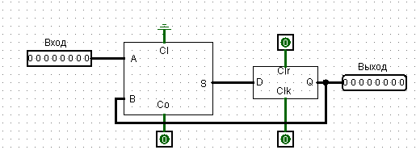

Регистр с очисткой:
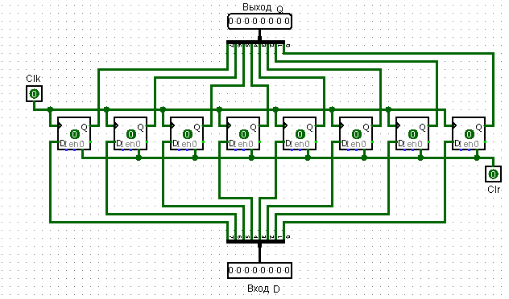

9)Память 8x8
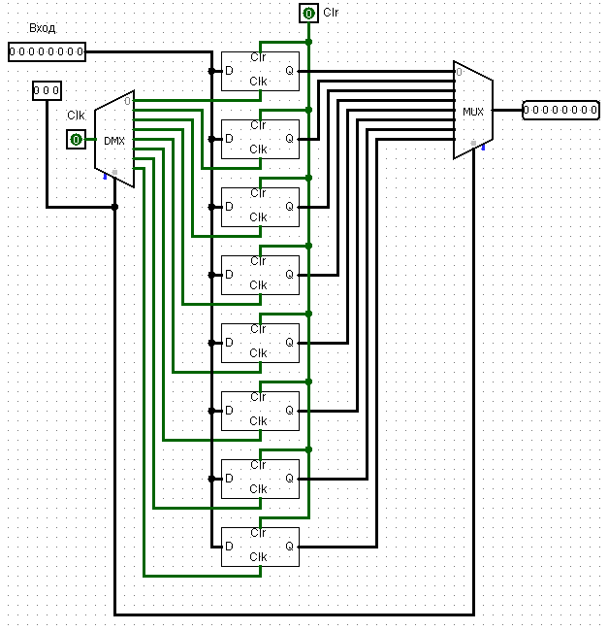

Вывод:
В результате работы были закреплены теоретические знания о последовательных схемах и получены практические навыки их проектирования. Успешно продемонстрирована эволюция от простейшего элемента памяти (триггера) к сложным функциональным узлам (регистры, счётчики, память), составляющим основу вычислительных систем. Все собранные схемы функционируют корректно, что подтверждает понимание принципов синхронной логики, временных диаграмм и методов построения цифровых устройств.

